Az okos város fejlesztési modell
háttértényezőinek feltárása Magyarországon
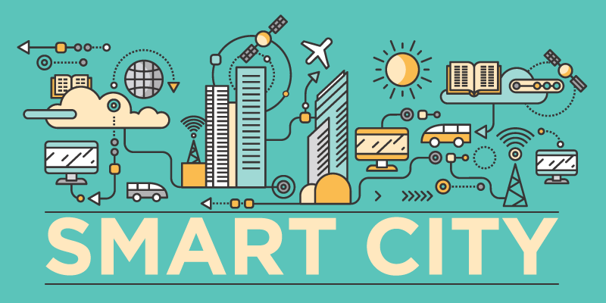
Bevezetés
A városok átalakulását illetően vezérszóvá vált az elmúlt 15 évben a „smart city” (okos város), amely nemcsak a tudományos diskurzusokban nyert teret, hanem a köz-és magánszféra, valamint a média figyelmét is felkeltette. A kifejezés – leegyszerűsített értelmezése alapján – egyrészt utal az információs és kommunikációs technológiák (IKT) használatára a gazdasági fejlődés ösztönzése érdekében, másrészt a szoftveralapú technológiák kiterjedt beágyazására a városi szövetbe, a városi élet átformálása végett.
Miért is van erre szükség? Napjaink városai újabb és újabb kihívásokkal néznek szembe a városi népesség növekedése, vagy a klímaváltozás által. A városi infrastruktúrára nehezedő nyomás, növekvő légszennyezés kérdése mind válaszokat igényelnek. Erre kínál alternatívát az okos város koncepció, melynek jelentéstartalma jelentős átalakuláson ment át az elmúlt években, egy marketingvezérelt kifejezés helyett a szakpolitikai cél az, hogy az okos város fogalma működési modellként jelenjen meg.
Miképpen vizsgálhatók az okos városok?
A kutatás alapvetően két módszerre támaszkodik
- A vizsgált települések médiareprezentációjának és elérhető településfejlesztési dokumentumainak tartalomelemzése (ITS, SC stratégia, TFK, SUMP...stb.). Ebből ismerhetők meg az utóbbi évek megvalósult projektjei, valamint az, hogy a felhasználók, azaz a lakosság szintjére milyen információk jutnak el az egyes települések (okos) fejlesztését illetően.
- Szakértői interjúk (fejlesztési referensek, szakértők, kutatók, cégek képviselői) útján tárom fel azokat a mechanizmusokat, vitás kérdéseket, amelyek alakítják a hazai okos város településfejlesztési szakpolitikát.
Miért pont ezek a városok?
A regionális központok (Győr, Pécs, Szeged, Debrecen és Miskolc) vizsgálatát indokolja:
- Hasonló lépték (lakosságszám szám) funkcionális szerep
- Az egyes megközelítések szerint szükséges „kritikus tömeg” jelenléte
- A smart city kutatások többsége metropolisz központú
Az okos városok megvalósulási formái különbözőek, attól függően, hogy az egyes városok mire specializálódnak saját prioritásaik, forrásaik, helyi gazdasági szereplők léte mentén.

A kutatás eredményei
Győr
A győri smart city fejlesztések a város 2017.évi Európai Ifjúsági Olimpia mentén kerültek előtérbe. Győr az E-ON Hungária Zrt.-vel kötött együttműködési megállapodása azt célozta, hogy a résztvevőket a város már egy okos városban fogadja. A távlati célok, mint egy ún. „E-on City” létrehozása, okos olimpia falu megépítése nem valósult meg, és ezek után is inkább csak okos projektek mentén történő fejlesztésről beszélhetünk. Az előzetes tervek abból indultak ki, hogy a pilotokból fenntartott, és tovább bővülő projektek képezik a helyi okos város-fejlődést. Történtek beruházások, de ezek nem egy összehangolt stratégia, egyértelmű szándék mentén mentek végbe.
Egy, a MOL- Bubihoz hasonló bérkerékpár rendszer létestült GyőrBike néven (1. ábra), amely dinamikusan bővül, és ehhez kapcsolódik a biztonságos, kártya alapú zárható kerékpár tároló rendszer, azonban -a várt turistaszám hiányában- hatalmas mértékű volt a szezonalitás hatása: nyáron hatalmas a kihasználtság visszaesése, amikor az egyetemisták elhagyják a várost.
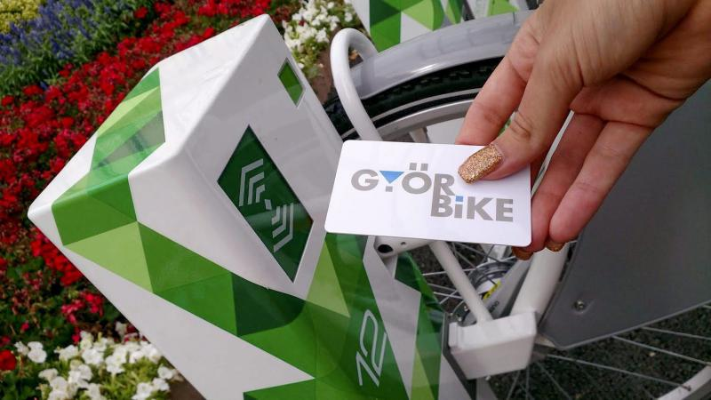
1. ábra: GyőrBike, bérkerékpár rendszer.
150 okosított lámpatestet helyeztek ki, amelyek az energiatakarékossági tényezők, valamint a fényerő szabályozhatósága mellett, további érzékelőkkel látható el, mint pl. lég-és zajszennyezésmérők, kamerarendszerek stb., ám a szándékozott bővítés elmaradt, így nem tudták a rendszert további adatok gyűjtésére felhasználni.
A győri okos város fejlődés legfőbb tanulsága, hogy a városvezetés nem rendelkezik egy egyértelmű szándékkal egy meghatározott stratégia mentén történő fejlesztéspolitikára. A szigetszerű, ad-hoc fejlesztések nem kapcsolódnak egymáshoz.
Pécs
Pécsett lényegében okos város-fejlődésről nem beszélhetünk, csak tervek szintjére jutottak a városvezetők. Pécs tipikus példája annak, amikor az elképzelések között nincs folytonosság, egymásra épülés, jelenleg nem is látható, hogy az okos város koncepció megvalósítása miképpen történne meg.
A város továbbra is épít az Európa Kulturális Fővárosa cím elnyerését követően a „Kultúra Városa” brandre, valamint az energiahatékonysági és környezetvédelmi projektek végrehajtásával „Zöld Fővárossá” kíván válni.
Harmadjára ad be pályázatot 2022-re, s a címmel azokat a városokat díjazzák, melyek erőfeszítéseket tesznek a városi környezet fejlesztése és a szemléletformálás. Utóbbi érdekében voltak a városban érzékenyítő és tájékoztató programok, komplex hulladékgazdálkodási rendszer fejlesztési program a városban KEHOP pályázat keretében, valamint a helyi közlekedési vállalat buszcsere programot folytat évek óta. Főként azonban infrastrukturális fejlesztések mennek végbe a városban.
Szeged
Szeged 2016-óta rendelkezik smart city koncepcióval, melynek célrendszere hat pontól áll. (2.ábra).
2

1

3

4

5

6

2. ábra: Szeged MJV smart city koncepciójának célrendszere
Az elmúlt években két fókuszterületen koncentrálódtak a fejlesztések: közösségi közlekedés, és készpénzmentes város (Cashless Szeged). Utóbbi koncepció megvalósítása a kártya alapú fizetési kultúra terjesztésén túl erősíteni kívánja a város nemzetközi láthatóságát, két éven keresztüla MasterCard Europe finanszírozta a projektet. Az (egyes esetekben online) kártyás befizetési lehetőségek a közintézmények, közszolgáltatók felületén egyrészt a felhasználók kényelmét szolgálják, másrészt tranzakciós adatokkal is szolgálnak, amelyek tovább információval bírnak a vásárlói szokásos kutatása tekintetében.
A közlekedés területén is vannak okos város irányba mutató projektek, mint pl. a fedélzeti jegykiadó automaták, amelynek megvalósíthatóságát az alacsony befektetési költség adja, ez az alapja a megtérülésnek. Az akkumulátoros trolibuszok használhatók havária helyzetekben is mint pl. baleset, útfelújítások. A legnagyobb ívű közlekedési projekt Szeged esetében a SASMob, mely több célt is szolgál: munkahelyi célú mobilitás felmérése, együttműködés kialakítása a város és a foglalkoztatók között, a mobilitási szolgáltatások helyi igényekhez történő igazítása. Az említetteken belül fontos az áramlási irányok feltárása, amelyet a Belvárosi hídon egy kamerarendszer segít. 2020 első negyedévében parkolási és hibabejelentő applikáció készül el.

Debrecen
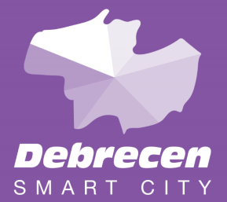
A debreceni példa eltér az eddigiektől: az önkormányzati tulajdonú Debrecen Város- és Gazdaságfejlesztési Központon (EDC) belül egy smart city munkacsoport működik, amely felelős a stratégia kidolgozásáért és felülvizsgálatáért, a partnerségi együttműködésekért, projektmenedzsmentért és társadalmasításért. Utóbbiban is kiemelkedő a város, több ún. meetup rendezvény volt, amin bárki részt vehetett a megoldás szállítóktól kezdve a lakosságon át az egyetem polgárokig, akiket érdekelt az adott szakterület, ezeken a találkozókon megvitatták a stratégia vonatkozó részeit. A stratégiai egyeztetések egyetértésben zajlottak le, a városvezetés felismerte a smart city koncepcióban rejlő potenciálokat, amely jelentősen megkönnyíti a projektek végrehajtását. A debreceni smart city stratégia többszöri átdolgozást követően formálódott, szűkültek le a prioritások 3 területre: közlekedés, energetika, és digitális Debrecen. Jó fokmérője a helyi szervezet munkájának, hogy a smart city munkacsoport saját honlappal rendelkezik, ahol a projektek nyomon követhetőek, és a stratégia is letölthető ITT. Lakossági oldalról legelőször az okos zebra megjelenésével azonosították a smart city-t, ezt követően az e-személyi igazolványhoz kapcsolt helyi közlekedési jegyek elektronikus jegyvásárlási lehetősége, valamint a Rollet nevű parkolási alkalmazás tört be a köztudatba.
Miskolc
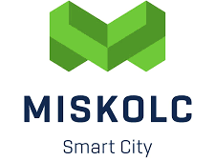
Miskolc esetében egy sajátos szervezeti formáról beszélhetünk: nem egy hagyományos szerkezetet említünk, 2 nagy szereplő van: városháza és a Miskolc Holding. A Miskolc Holding a város által létrehozott és tulajdonolt társaság, amelybe beleolvasztották a helyi érdekeltségű, főként a közművekben érdekelt cégeket. A holding végzi a szakmai tevékenységet, IT-hoz kapcsolatos feladatokat, a projektek megvalósítását, a város „megrendelésére”. Emellett a miskolci informatikai cégek is bekapcsolódnak a munkába, a szoftverfejlesztés, stratégiaalkotás, és marketing terén. Ennek kapcsán változott meg az utóbbi években a város „arculata” egy újszerű brand kialakítása, település márkázása került előtérbe. A miskolci smart gondolkodás alappillére a helyi értékek felhasználásara épül, mint nagy kiterjedésű zöldterületek, vagy termálvízforrások. Erőteljes fókuszt kap a környezetvédelem és energiahatékonyság: ennek jegyében a cél, hogy 2030-ra a városi intézmények 100%-os energia- függetlenséget érjenek el. Ennek előfutára a Green city mozgalomhoz és Polgármesterek Szövetségéhez való csatlakozás. Ezt egészíti ki a közbiztonság fókuszterület, amely a közeljövőben az intelligens kamerarendszer kiépítésében ölt testet.

Összegzés, tanulságok
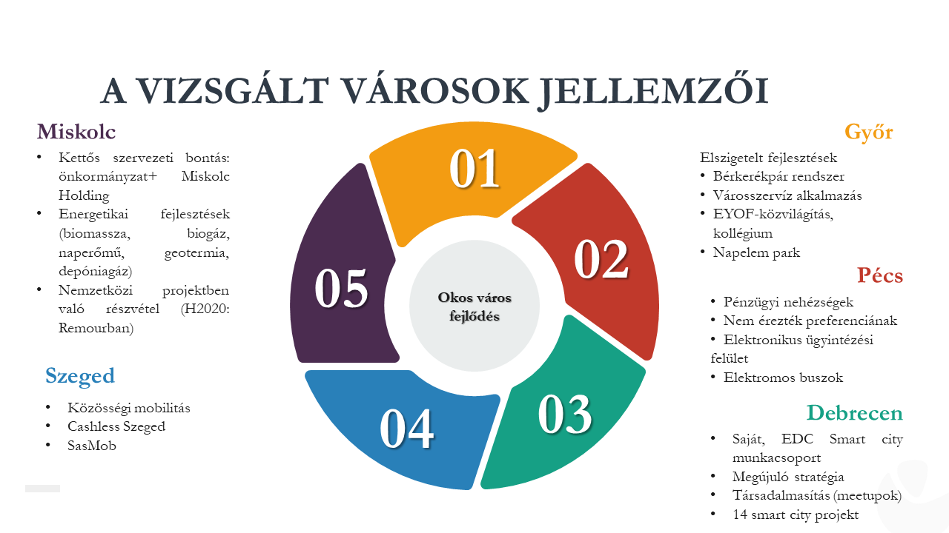
A smart city koncepció elsődleges célja életminőség javítása, az város működésének nyomon követése és racionalizálása, a közösségi jólét elérése, amely együtt jár a városokban a kibocsátás csökkentésével. Az egyes infokommunikációs eszközök a település működésébe, az ott élők mindennapi életébe való beillesztése által elérhetővé válik az eszközök és erőforrások felhasználásának optimalizálása. Az eszközök és innovációk felhasználásán túl azonban sokkal fontosabb, hogy az okos város modell egy attitűd, egy módszertani megközelítése a városfejlesztésnek, amely mentén épülhetnek a XXI. századi városok, azonban ennek mikéntje helyi szinten erősen függ az várospolitika preferenciáitól.
A közlekedés minden városban olyan szinten fontos kérdés, hogy gyakorlatilag nincs olyan város, ahol ez nem merülne fel, abszolút prioritásként kezelik. Emellett az energetika és környezetvédelem területe emelhető még ki, itt valósult meg számos projekt.
A fejlesztések sikerességét alapvetően meghatározza:
- Tudáskorlát
- Intézményi korlát
- Finanszírozási korlát
- Helyi tudás és rendszerszemlélet megléte.
A hazai okos város-fejlődést befolyásolja a helyi apparátus felkészültsége: tisztában vannak-e az okos város adta lehetőségekkel, mit is jelent egyáltalán a smart elvek alapján történő fejlesztés? Ezen ismeretek hiányában szükséges egy olyan rendszerintegrátor, aki naprakész tudást és a működtetéshez és fenntartáshoz szükséges üzleti szemléletet szolgáltatja. A projekt megvalósításon túl a siker meghatározó eleme a szervezetfejlesztés, működtetés biztosítása. A fejlesztések optimális esetben egy koherens stratégiára épülnek. A 2014-2020 ciklus végeztével azonban fontos kérdéssé válik a ciklusban alkalmazott Integrált Településfejlesztési Stratégia értékelése, illetve az, hogy ezen módszertan mentén történő fejlesztéspolitikai folytatandó-e? Mivel -az interjúpartnerek tapasztalatai szerint- gyakorlat több esetben is azt mutatja, hogy hiába van meg a célrendszer, meghatározott indikátorok alapján kéne fejleszteni, mivel sok esetben a sok száz oldalas dokumentumok alkalmatlanok arra, hogy mindennapi eszközzé váljanak. Mindemellett a nyitott hozzáállás is szükségeltetik a döntéshozók oldaláról: helyi szinten kísérletezni kell, mely az a megoldás, amely leginkább beválhat, milyen szükségletekre kívánnak reagálni, ebbe hogyan vonható be a lakosság, a helyi tudásbázis. Több szféra együttműködéséből a fejlesztési döntések is alátámaszthatóvá válhatnak. Erre ellenpélda Pécs: mivel ott mindez nem történt meg, smart city koncepciónak megfelelő fejlődésről nem beszélhetünk. Ezzel szemben nemzetközi projektekben (mint pl. a Remourban H2020-as projekt Miskolc esetében) a know-how megszerzésével kecsegtet: az ún. világítótorony városok jó gyakorlatainak követésével, helyi viszonyokra történő átfordításával megvalósíthatók az okos projektek.
A koncepció térnyerését segítheti a hazai szinten a Belügyminisztérium vezetésével megvalósuló monori okos város mintaprojekt, továbbá, ha megváltozna a a pályázati struktúra, amely közvetlen finanszírozna smart city projekteket meghatározott minőségi elveknek megfelelően.

A kutatás Az Innovációs és Technológiai Minisztérium ÚNKP-19-3-SZTE-273 kódszámú Új Nemzeti Kiválóság Programjának szakmai támogatásával készült.  
Szerző: Szalai Ádám, PhD hallgató
A megjelenő publikációk követhetőek ITT (Magyar Tudományos Művek Tára).

